Guía de estilos de una web

- Tipografías: Gilroy-Regular, Poppins
- Colores: #E6004C, #61CE70, #7A7A7A, #54595F, #6EC1E4, #ffffff
- Logos:

Logo principal:


Página principal:
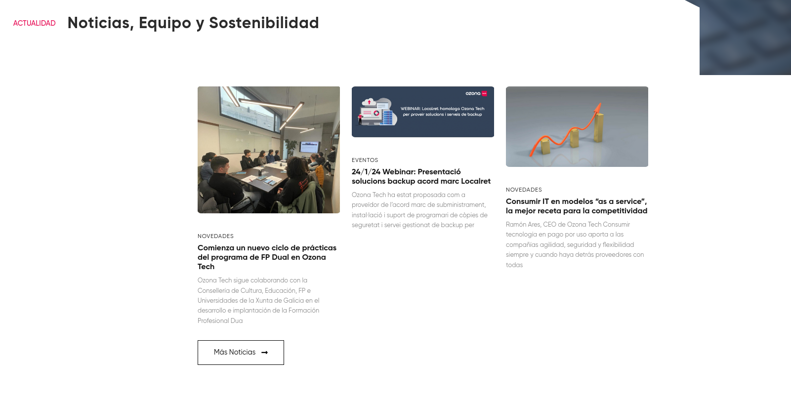

Opiniones:

- Para mí, esta página esta bien diseñada, ya que el esquema de colores encaja bien con el logo de la empresa (utilizando el mismo para partes de la web). El contraste de grises con el blanco y el rojo del logo, junto con el tipo de letra, hace que se vea una web minimalista, moderna e informal, pero no tan informal ya que la empresa trata de captar clientes serios para sus proyectos.

El logo también acompaña a este esquema, se puede ver que usa la misma fuente (o una muy similar) que la utilizada en la web. En general el diseño esta bien estructurado, tiene apartado de noticias, servicios, área de contacto, etc. Todo lo necesario para una empresa tecnológica hoy en día

